«УТВЕРЖДАЮ» «СОГЛАСОВАНО»

Начальник управления культуры, Директор МБУК

искусства и молодежной политики «Городской Дом

администрации города Ессентуки Культуры»

______________________________ _____________________  
К.В. Алейник Е.Г. Трефилова

«____»________________2022 г. «____»______________2022 г.

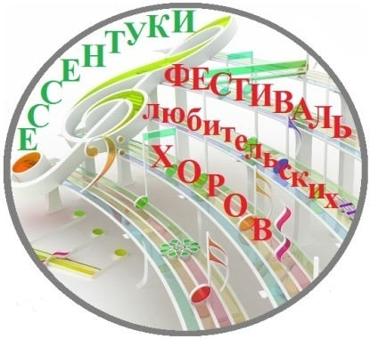

ПОЛОЖЕНИЕ

**о проведении открытого фестиваля**

**любительских хоров**

**«СОЗВУЧИЕ»**

Фестиваль **«Созвучие»** проводится **21 мая 2021 года** на фестивальной площадке парка культуры и отдыха «Городское озеро» г. Ессентуки в рамках празднования Дня славянской письменности и культуры (при неблагоприятных погодных условиях возможен перенос в МБУК «ГДК»).

Программа пройдет в формате творческого концерта с целью:

- духовно - нравственного воспитания подрастающего поколения и взрослого населения средствами музыкального искусства, привлечение внимания общественности к духовным ценностям культуры;

- сохранение и развитие русской певческой традиции; привлечение интереса общественности к богатейшей традиции русской музыки; популяризация хорового наследия;

- развитие и совершенствование исполнительского мастерства хоровых коллективов, повышение профессионализма, расширение репертуара хоровых коллективов;

- развитие форм межрегионального творческого сотрудничества;

- творческое общение для сотрудничества хоровых коллективов;

- сохранение и развитие традиций хорового искусства, как одного из центров славянской культуры.

**2. Категории участников**

В фестивале могут принимать участие:

- взрослые: смешанные и однородные (мужские, женские) хоры; церковные хоры; ансамбли духовной музыки;

- молодёжные хоры;

- детские хоры.

**3. Награждение участников**

Творческие коллективы и участники фестиваля награждаются дипломами за участие.

Организаторы вправе присудить дополнительные награды.

**4. Условия участия**

4.1. Участники фестиваля предоставляют концертную программу, время продолжения которой будет оговариваться дополнительно.

4.2. Рекомендуется исполнение обработки народных песен, русская классическая хоровая музыка XIX-XX веков, военно-историческая песня, авторские произведения и по выбору участников.

4.3. Для участия в фестивале необходимо до 13 мая 2022 г. предоставить в оргкомитет фестиваля по электронной почте следующие документы и материалы:

- заявку на участие в фестивале (Приложение 1);

- творческую характеристику коллектива (не более 1 листа, для формирования сценария);

Адрес оргкомитета: г. Ессентуки, ул. Оборонная, 45, Городской Дом культуры. Электронная почта: [mykgdkess@bk.ru](mailto:mykgdkess@bk.ru)

**Контактные телефоны:**

- Городской Дом культуры г. Ессентуки 8(87934) 6-44-24, 8-962-411-83-61 - режиссёр фестиваля Татьяна Петровна Мищенко.

Приложение 1

**ЗАЯВКА НА УЧАСТИЕ**

в открытом фестивале любительских

хоровых коллективов «Созвучие»

**ВНИМАНИЕ!**

Данные коллектива вносятся в заявку для заполнения дипломов, пресс-релизов и анонсов.

|  |  |
| --- | --- |
| Коллектив: |  |
| Название хора, название учреждения: |  |
| Количество участников: | Певцов _______ Сопровождающих ________ |
| Контакты: |  |
| ФИО контактного лица |  |
| Телефон (для связи) |  |
| E-mail |  |
| Сайт в Интернет (если есть) |  |
| Программа выступления |  |
| Наименование композиций | 1. |
|  | 2. |
|  | 3. |